# Лидский замок

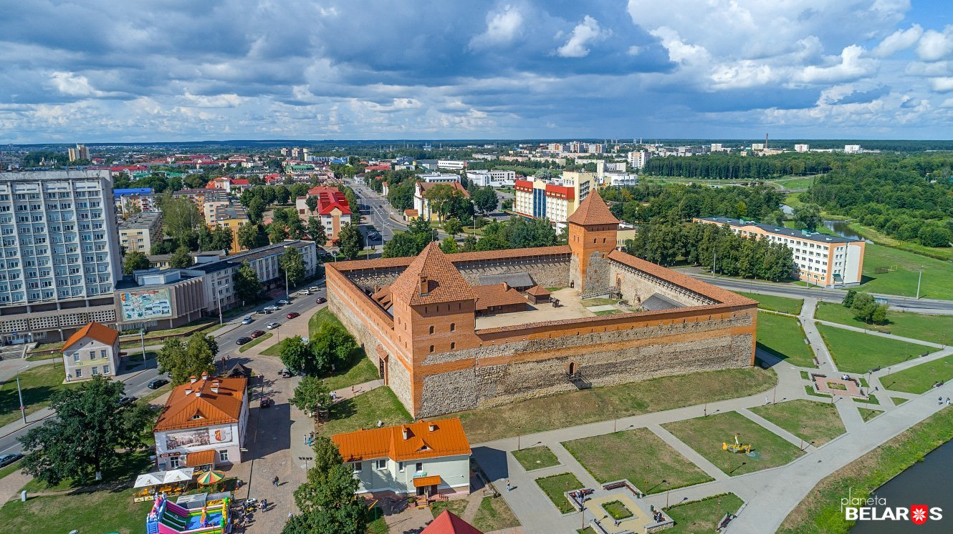Лидский замок — замок в [Беларуси](https://ru.wikipedia.org/wiki/%D0%91%D0%B5%D0%BB%D0%BE%D1%80%D1%83%D1%81%D1%81%D0%B8%D1%8F), в городе [Лида](https://ru.wikipedia.org/wiki/%D0%9B%D0%B8%D0%B4%D0%B0), построенный в 1323 году по поручению князя [Гедимина](https://ru.wikipedia.org/wiki/%D0%93%D0%B5%D0%B4%D0%B8%D0%BC%D0%B8%D0%BD). Входил в линию защиты против крестоносцев [Новогрудок](https://ru.wikipedia.org/wiki/%D0%9D%D0%BE%D0%B2%D0%BE%D0%B3%D1%80%D1%83%D0%B4%D0%BE%D0%BA) — [Крево](https://ru.wikipedia.org/wiki/%D0%9A%D1%80%D0%B5%D0%B2%D0%BE) — [Медники](https://ru.wikipedia.org/wiki/%D0%9C%D1%8F%D0%B4%D0%B8%D0%BD%D0%B8%D0%BD%D0%BA%D0%B0%D0%B9) — [Троки](https://ru.wikipedia.org/wiki/%D0%A2%D1%80%D0%BE%D0%BA%D0%B8).

# Постройка

Замок был сооружён из бутового камня и кирпича, имел в плане форму неправильного четырёхугольника с двумя угловыми башнями и был поставлен на насыпном песчаном холме, окруженном болотистыми берегами рек [Лидея](https://ru.wikipedia.org/wiki/%D0%9B%D0%B8%D0%B4%D0%B5%D1%8F) и [Каменка](https://ru.wikipedia.org/w/index.php?title=%D0%9A%D0%B0%D0%BC%D0%B5%D0%BD%D0%BA%D0%B0_(%D0%BF%D1%80%D0%B8%D1%82%D0%BE%D0%BA_%D0%9B%D0%B8%D0%B4%D0%B5%D0%B8)&action=edit&redlink=1), с севера — рвом шириной около 20 м, который соединял эти реки и отделял замок от города. Позже (вероятно, в XVI—XVII вв.) в систему предзамковых укреплений с востока было включено искусственное озеро.

На замковом дворе размещались православная церковь (в [1533](https://ru.wikipedia.org/wiki/1533) перенесена в город), жилые и хозяйственные постройки, с [1568](https://ru.wikipedia.org/wiki/1568) — суд, архив, острог. Жилые помещения размещались на верхних этажах башен.

# Параметры замка

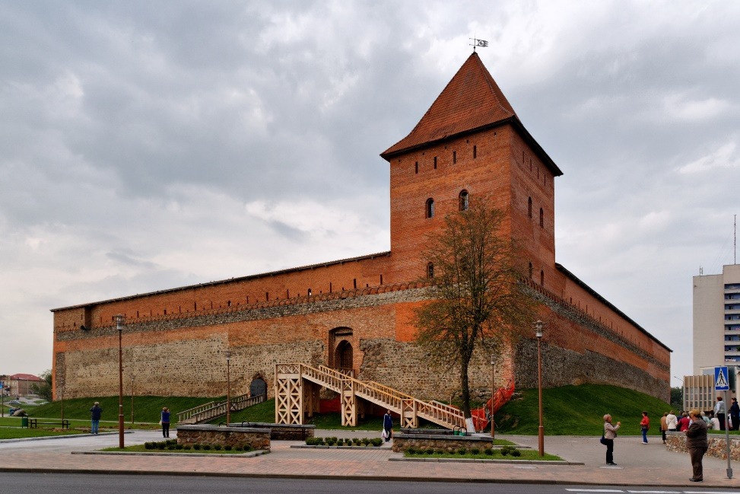Замок имеет форму неправильного четырёхугольника. Самая длинная — северная стена, её длина 93,5 м. Южная стена — самая короткая, 80 метров. Западная и восточная стены имеют длину 84 и 83,5 метров соответственно.

# Осады и битвы

В 1383 году после штурма замок взяли [крестоносцы](https://ru.wikipedia.org/wiki/%D0%9A%D1%80%D0%B5%D1%81%D1%82%D0%BE%D0%BD%D0%BE%D1%81%D1%86%D1%8B) и частично разорили его. В 1392 году отряды немецких и английских рыцарей и армии их тогдашнего союзника князя [Витовта](https://ru.wikipedia.org/wiki/%D0%92%D0%B8%D1%82%D0%BE%D0%B2%D1%82) осадили и взяли замок[[1]](https://ru.wikipedia.org/?title=%D0%9B%D0%B8%D0%B4%D1%81%D0%BA%D0%B8%D0%B9_%D0%B7%D0%B0%D0%BC%D0%BE%D0%BA#cite_note-1)[[2]](https://ru.wikipedia.org/?title=%D0%9B%D0%B8%D0%B4%D1%81%D0%BA%D0%B8%D0%B9_%D0%B7%D0%B0%D0%BC%D0%BE%D0%BA#cite_note-2). Замок неоднократно отбивался от нападений: в 1406 — от отрядов [смоленского князя](https://ru.wikipedia.org/wiki/%D0%A1%D0%BC%D0%BE%D0%BB%D0%B5%D0%BD%D1%81%D0%BA%D0%BE%D0%B5_%D0%BA%D0%BD%D1%8F%D0%B6%D0%B5%D1%81%D1%82%D0%B2%D0%BE) [Юрия Святославича](https://ru.wikipedia.org/wiki/%D0%AE%D1%80%D0%B8%D0%B9_%D0%A1%D0%B2%D1%8F%D1%82%D0%BE%D1%81%D0%BB%D0%B0%D0%B2%D0%B8%D1%87), в 1433 — от армий князя [Свидригайлы](https://ru.wikipedia.org/wiki/%D0%A1%D0%B2%D0%B8%D0%B4%D1%80%D0%B8%D0%B3%D0%B0%D0%B9%D0%BB%D0%BE), в 1506 — от отрядов [крымских татар](https://ru.wikipedia.org/wiki/%D0%9A%D1%80%D1%8B%D0%BC%D1%81%D0%BA%D0%B8%D0%B5_%D1%82%D0%B0%D1%82%D0%B0%D1%80%D1%8B). Летом 1659 года замок штурмом захватила армия [Московского княжества](https://ru.wikipedia.org/wiki/%D0%9C%D0%BE%D1%81%D0%BA%D0%BE%D0%B2%D1%81%D0%BA%D0%BE%D0%B5_%D0%BA%D0%BD%D1%8F%D0%B6%D0%B5%D1%81%D1%82%D0%B2%D0%BE).

Во время [Северной войны](https://ru.wikipedia.org/wiki/%D0%A1%D0%B5%D0%B2%D0%B5%D1%80%D0%BD%D0%B0%D1%8F_%D0%B2%D0%BE%D0%B9%D0%BD%D0%B0) (1700—1721) замок был дважды разрушен шведами, которые взорвали его башни. Последняя битва здесь произошла в 1794 году между повстанцами [Костюшки](https://ru.wikipedia.org/wiki/%D0%A2%D0%B0%D0%B4%D0%B5%D1%83%D1%88_%D0%9A%D0%BE%D1%81%D1%82%D1%8E%D1%88%D0%BA%D0%BE), которые защищались в руинах замка, и российской армией.

# Разрушение

В 1892 году [Лида](https://ru.wikipedia.org/wiki/%D0%9B%D0%B8%D0%B4%D0%B0) сгорела, причём огонь уничтожил весь центр, включая здание [ратуши](https://ru.wikipedia.org/wiki/%D0%A0%D0%B0%D1%82%D1%83%D1%88%D0%B0) XVIII в. Городские власти начали разбор и распродажу замковых строений, используя их для восстановления города. С откосов замкового холма стали брать песок. Тогда были почти целиком уничтожены остатки юго-западной башни и разобрана часть западной стены.

В 1920-х годах замковые строения были чуть подновлены польскими реставраторами. На месте повреждённого северо-западного угла появились деревянные ворота, через которые можно было попасть на замковое подворье. Летом здесь часто останавливался странствующий цирк или зверинец, а зимой посреди двора ставили ёлку и заливали каток. Летом 1929 года замок изучал известный художник [Язэп Дроздович](https://ru.wikipedia.org/wiki/%D0%94%D1%80%D0%BE%D0%B7%D0%B4%D0%BE%D0%B2%D0%B8%D1%87,_%D0%AF%D0%B7%D1%8D%D0%BF) и посвятил ему альбом зарисовок.

В 1955 году Лидский замок вошёл в список памятников архитектуры, взятых под государственную охрану, хотя это и не остановило его разрушения. В следующие десятилетия на территории замка существовал небольшой стадион, часто останавливался передвижной зверинец.

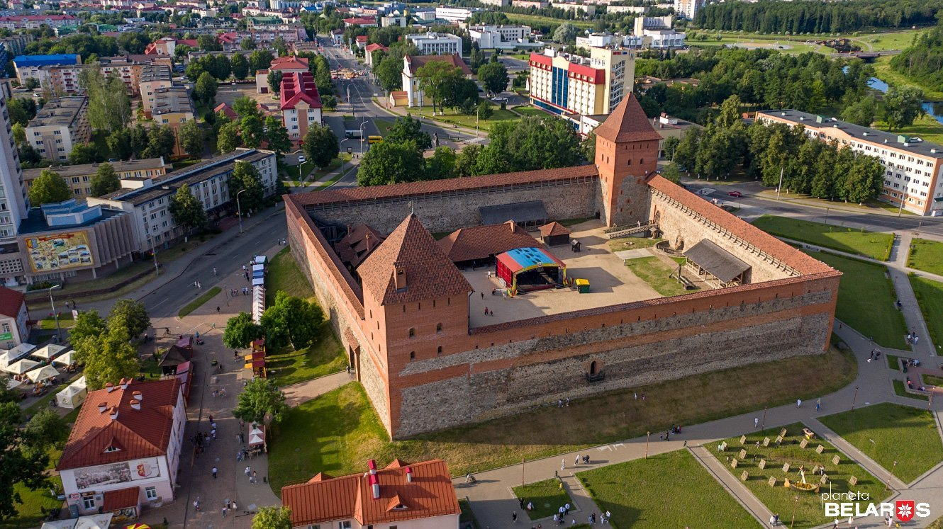

# Воссоздание

В 1985 году осуществлена полная консервация Лидского замка. Два последние десятилетия ведутся (с перерывами) реставрационные работы; вновь отстроенные части крепостных стен выделяются кирпичным цветом. Реконструированы обе башни. Археологические исследования здесь проводили [Михаил Ткачев](https://ru.wikipedia.org/wiki/%D0%A2%D0%BA%D0%B0%D1%87%D1%91%D0%B2,_%D0%9C%D0%B8%D1%85%D0%B0%D0%B8%D0%BB_%D0%90%D0%BB%D0%B5%D0%BA%D1%81%D0%B0%D0%BD%D0%B4%D1%80%D0%BE%D0%B2%D0%B8%D1%87), [Олег Трусов](https://ru.wikipedia.org/wiki/%D0%A2%D1%80%D1%83%D1%81%D0%BE%D0%B2,_%D0%9E%D0%BB%D0%B5%D0%B3_%D0%90%D0%BD%D0%B0%D1%82%D0%BE%D0%BB%D1%8C%D0%B5%D0%B2%D0%B8%D1%87), [Александр Кравцевич](https://ru.wikipedia.org/wiki/%D0%9A%D1%80%D0%B0%D0%B2%D1%86%D0%B5%D0%B2%D0%B8%D1%87,_%D0%90%D0%BB%D0%B5%D0%BA%D1%81%D0%B0%D0%BD%D0%B4%D1%80_%D0%9A%D0%BE%D0%BD%D1%81%D1%82%D0%B0%D0%BD%D1%82%D0%B8%D0%BD%D0%BE%D0%B2%D0%B8%D1%87). Сейчас замок стал центром проведения рыцарских фестивалей. В настоящее время в 2-х башнях располагается экспозиция.